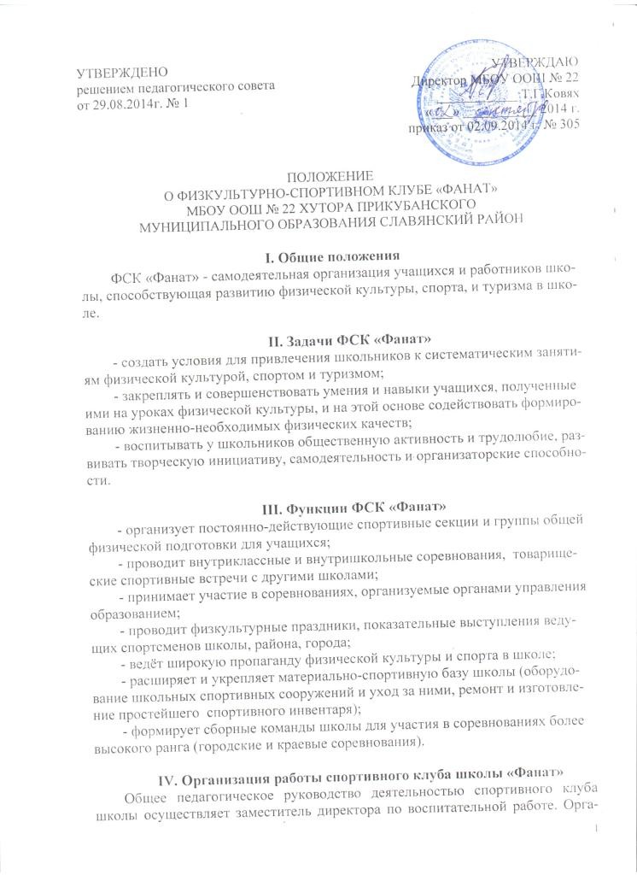
низационно-методическое руководство осуществляют учителя физической культуры. Спортивный клуб ежегодно на собрании представителей классов избирает совет из 5-9 человек, который непосредственно руководит его работой.
Между членами совета распределяются обязанности по руководству комиссиями: спортивно-массовой работы; пропаганде физической культуры и спорта; подготовке общественных инструкторов и судей, хозяйственной.
Совет клуба отчитывается один раз в году перед конференцией представителей классов. Свою работу совет организует с помощью представителей классов и физоргов, являющихся непосредственными организаторами физкультурных мероприятий классов.

V. Права совета ФСК «Фанат»
Совет имеет право:
- присваивать спортивные разряды;
- присваивать звание «Юный инструктор по спорту», «Юный судья по спорту»;
- давать рекомендации учащимся для поступления в ДЮСШ;
- представлять списки активистов, физкультурников и спортсменов для поощрения и награждения дирекцией школы;
- заносить в книгу почёта ФСК «Фанат» фамилии лучших активистов, физкультурников и спортсменов.

VI. Обязанности членов ФСК «Фанат»
Член ФСК обязан:
- успешно сочетать учёбу в школе с регулярными занятиями физической культуры и спортом;
- принимать активное участие в спортивных и физкультурно-оздоровительных мероприятиях школы;
- соблюдать рекомендации школьного врача по вопросам самоконтроля и соблюдения правил личной гигиены;
- способствовать укреплению материально-спортивной базы школы.

VII. Учёт и отчётность ФСК «Фанат»
В ФСК «Фанат» ведётся следующая документация:
- журнал учёта работы ФСК и календарь спортивно-массовых мероприятий на учебный год;
- дневник учёта работы физорга класса;
- журнал учета занятий в спортивных секциях, кружках, группах ОФП;
- приказы на спортсменов-разрядников;
- книга рекордов учащихся школы;
- план спортивно-массовых мероприятий.

